Конспект урока в 1 классе
«Математика»
Автор работы: Дмитриева Наталья Владимировна, ГБОУ СОШ №119 г. Санкт-Петербурга, учитель начальных классов.
Источники информации:
- CD диск Кирилл и Мефодий, Начальная школа, Уроки Кирилла и Мефодия, Математика 1 класс часть 3;
- изображение Малыша и Карлсона: http://images.yandex.ru/yandsearch?text=%D0%9C%D0%B0%D0%BB%D1%8B%D1%88%D0%BE%D0%BC+%D0%B8+%D0%9A%D0%B0%D1%80%D0%BB%D1%81%D0%BE%D0%BD%D0%BE%D0%BC
УМК «Школа России»
Закрепление пройденного по теме: «Сложение и вычитание в пределах 10»
Цель: Закрепить пройденный материал с использованием мультимедийной системы и технологии игровой деятельности.
Задачи:
- Общеобразовательные:
- закрепление случаев сложения и вычитания в пределах 10;
- закрепление простых задач разного вида;
- Развивающие:
- развитие логического мышления, памяти, внимания;
- Воспитательные:
- воспитание культурной личности.
Использованные современные технологии:
- компьютерные технологии,
- игровые методы обучения
Оборудование: компьютер с проектором, экран, компьютерный диск «Уроки Кирилла и Мефодия», математика 1 класс, часть 3, картинки с Малышом и Карлсоном, магниты, счетные палочки

Этап | Ход урока | Форма и методы
- Организационный момент | Учитель: Урок математики. Урок будет необычным. Мы совершим путешествие в страну Швеция в город Стокгольм. В этом городе живут Малыш и … (Карлсон). | К доске прикрепляются картинки Малыша и Карлсона
- Устный счет | Учитель: Ребята, где живет Карлсон? (на крыше)  Учитель: Правильно, Карлсон живет на крыше. Малыш к нему ходит в гости и каждый раз считает ступеньки. Используя числовые веера, будете показывать ответы в игре «Выполни цепочку».  Учитель: Сидели малыш и Карлсон и загадывали друг-другу задачи.  Малыш задает задачу:  К серой цапле на урок  Прилетели семь сорок,  А из них лишь три сороки  Приготовили уроки.  Сколько лодырей сорок  Прилетели на урок?  Учитель: Карлсон задает задачу:  Два мяча у Ани,  Два мяча у Вани.  Два мяча да два, Малыш!  Сколько их? Сообразишь?  Учитель: Что можно сказать про эти числа? (они равны). | Компьютерный диск, урок №25, задание №6, игра «Выполни цепочку».  Слайд 1  На доске под Малышом и Карлсоном 2 конверта с задачами  учащиеся веером показывают ответ 4  учащиеся веером показывают ответ 4
- Сообщение темы урока | Учитель: Откройте, пожалуйста, тетрадь и запишите сегодняшнюю дату и слова: Классная работа.  Сегодня перед каникулами мы повторяем, что изучали раньше: сложение и вычитание чисел до 10. | Дети пишут в тетрадях
- Повторение | Учитель: Повторим состав чисел с помощью игры «Заселим домики».  Запишите примеры, которые получились. | Компьютерный диск, урок №25, задание №4. Слайд 2  Три человека выходят к доске, ответы проверяются другими учащимися с помощью сигнальных карточек «цветочки». (зеленый цвет – «Правильно», красный цвет – «Неправильно».
- Физминутка | Учитель: Встали, ребята. Повторим счет от 20 и обратно, хлопая в ладоши. | Игра «Хлопки».
- Закрепление | Учитель: Как называются числа при сложении? (первое слагаемое, второе слагаемое, сумма).  Учитель: Как найти неизвестное слагаемое? (надо из суммы вычесть известное слагаемое).  Учитель: Заполним таблицу недостающими числами. | Компьютерный диск, урок №25, задание №12 Слайд 3
- Решение задач | Учитель: Запишем в тетради слово задача.  Малыш и Карлсон загадывали друг другу задачи.  Задача №1.  Мама купила 6 кг картофеля и 4 кг моркови. Сколько всего килограмм овощей купила мама?  Задача №2.  Мама купила 6 кг картофеля и 4 кг моркови. На сколько больше килограмм картофеля купила мама?  Учитель: Решите задачи и сравните их: чем походи и чем различаются. | Компьютерный диск, урок №19, задача №2 Слайд 4  Двое детей решают на доске, остальные в тетрадях.
- Геометрический материал | Учитель: Давайте узнаем, в каком же доме жили Малыш и Карлсон?  Возьмите 11 палочек, составьте домик. Переложите одну палочку так, чтобы домик повернулся в другую сторону. | Работа с счетными палочками.
- Итог урока | Учитель: Мы побывали в гостях у Малыша и Карлсона. Вместе с ними выполнили много заданий. Поэтому, мы молодцы! Да потому, что мы дружные ребята, как Малыш и Карлсон.

Урок математики 1 класс УМК «Школа России».
Тема урока: «Сложение и вычитание в пределах 10»
Слайд 1
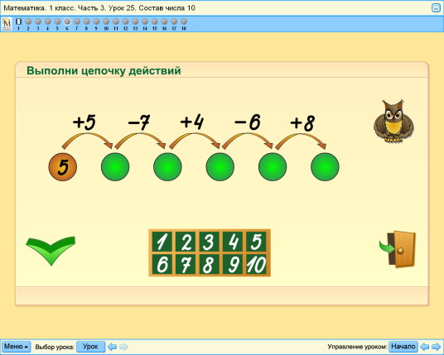
Слайд 2
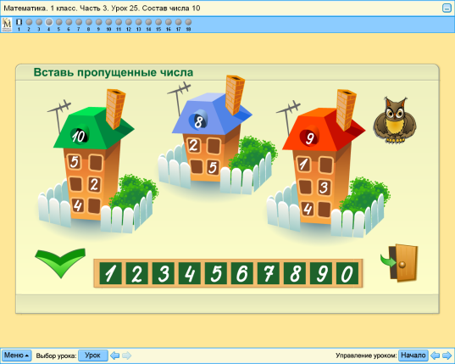
Слайд 3
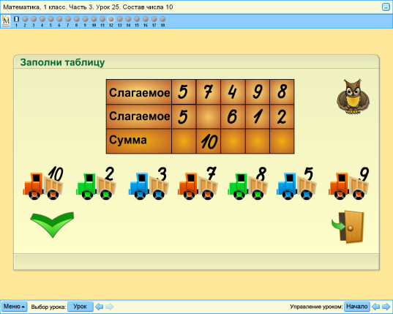
Слайд 4
